2015年导游人员资格考试笔试考前培训

购买及观看流程

1. 注册或使用现有账号登陆。

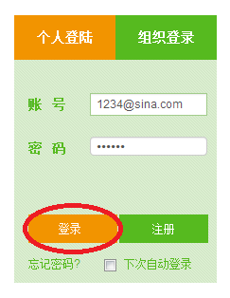

1. 登陆成功后，按一下步凑进入课程页面。

（1）将鼠标指向菜单栏“培训课程”。

（2）点击二级菜单中“导游培训”栏目。

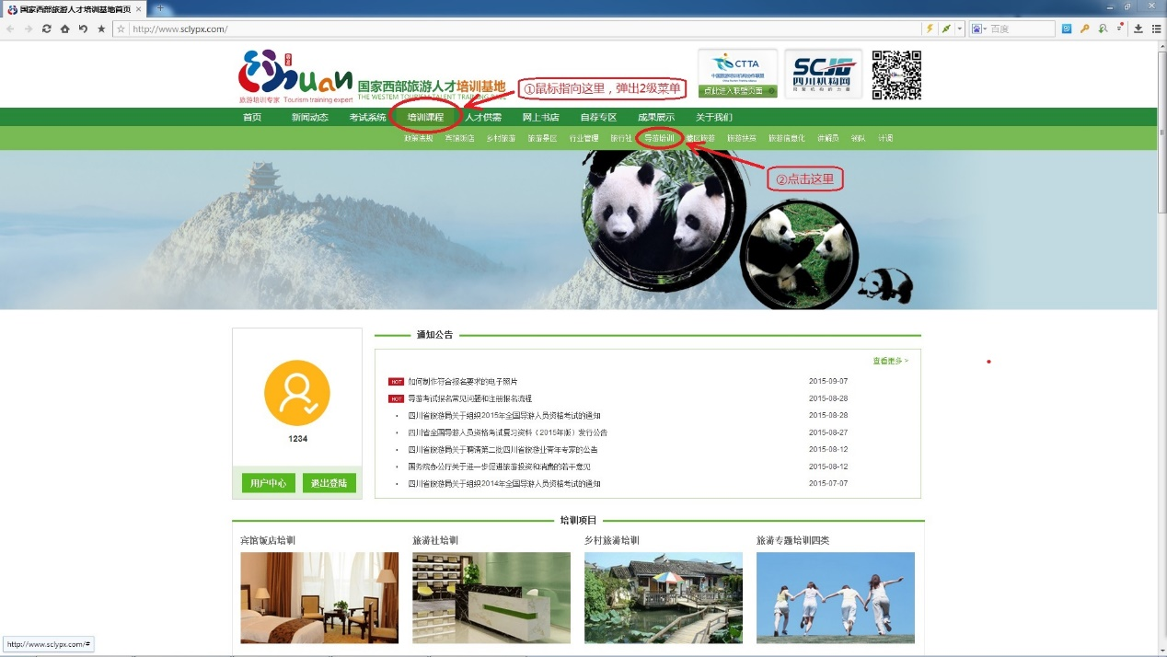

（3）点击页面上方“导游资格考试考前培训”。

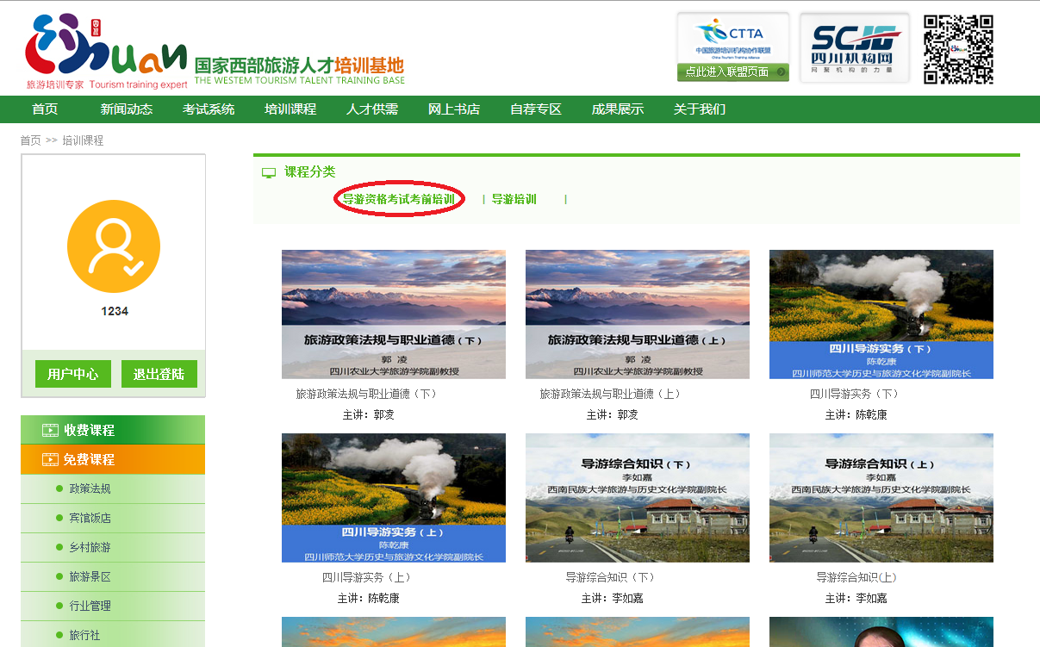

（4）进入后即可查看到培训的4门课程共8个视频.

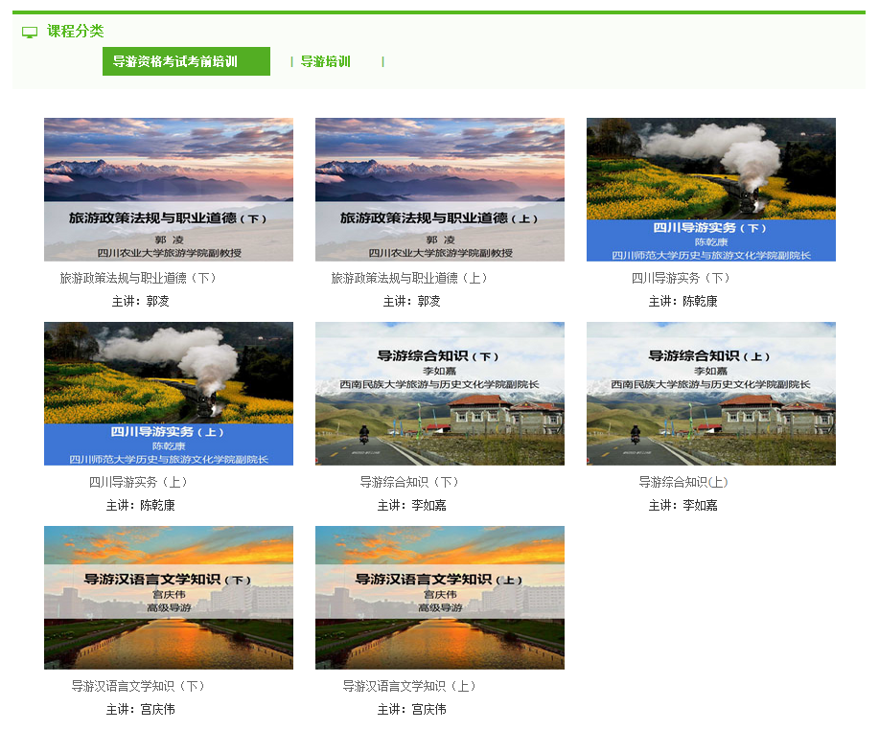

3.购买课程

（1）点击培训课程中任意视频，系统将打开视频页面并在视屏开始后，弹出购买界面。



（2）购买界面将展示所购买课程明细，点击立即购买。

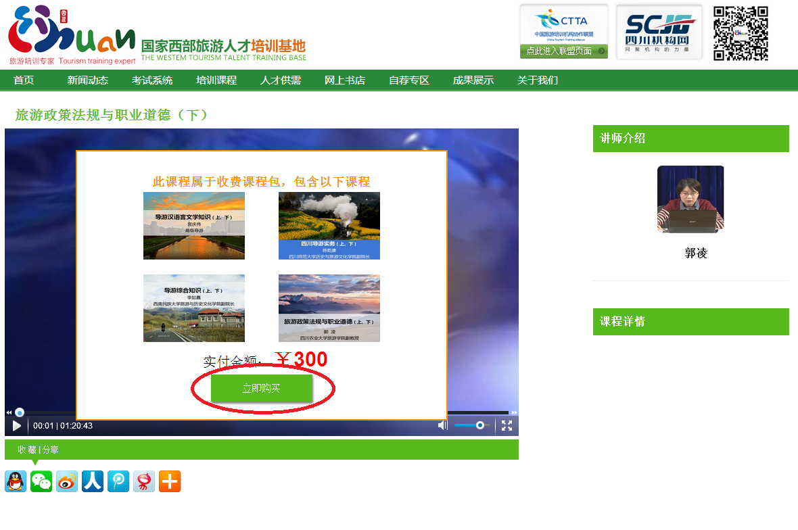

（3）点击“立即去支付”，进入支付平台网页。

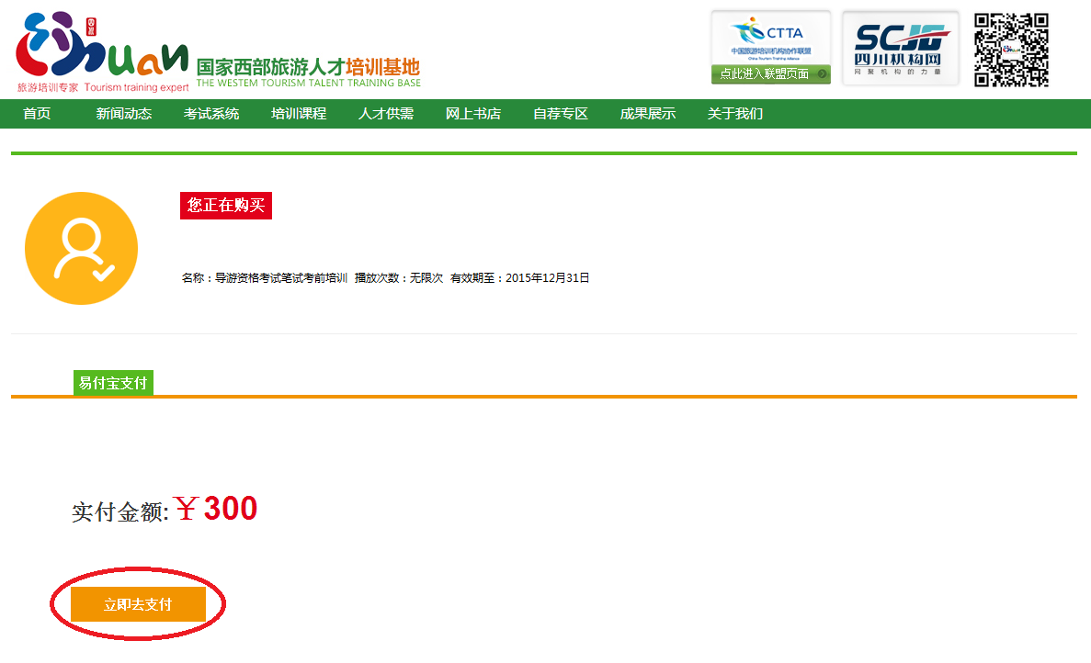

（4）在易宝支付页面完成支付。

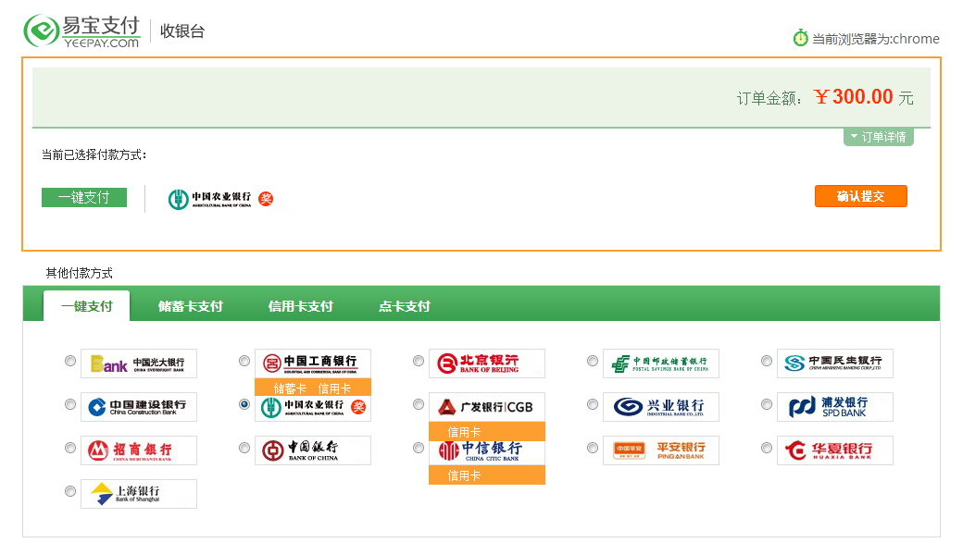

4.观看课程

支付成功后，请先退出账号，重新登陆进入课程页面即可观看培训视频。

